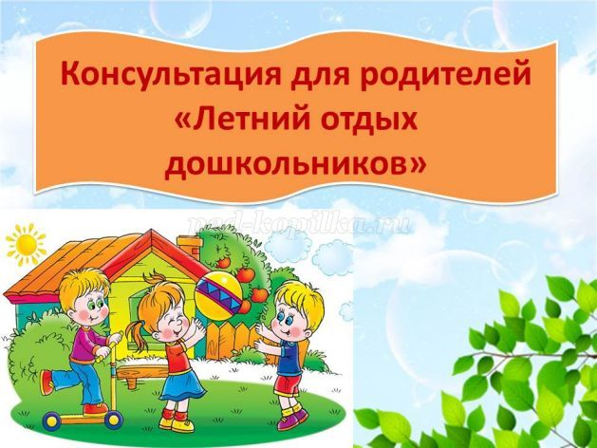
Лето – самое удивительное время года для взрослых и детей. Именно летом у каждого взрослого и ребенка есть возможность отдохнуть, набраться сил. Лето ждут все с огромным нетерпением. Только летом есть время для семейного отдыха, который можно будет вспоминать осенью по фотографиям и рассказам.
Для любого ребенка летний отдых – это то, чего он ожидал весь год.
Предлагаю Вашему вниманию несколько самых простых правил, выполняя которые Вы с увлечением проведете семейный летний отдых.
1. Каждый родитель мечтает видеть своего ребенка умным, знающим, самым лучшим. Уважаемые родители, если Вы решили во время летнего отдыха расширить познания Вашего ребенка и позаниматься с ним, то предлагаю Ваши занятия проводить в утреннее время и не более 20-25 минут. Сейчас очень много есть развивающих мультфильмов, книг, энциклопедий, в которых Вы сможете найти не только увлекательные сведения, но и расширить словарный запас Вашего ребенка.

2. Если Вы вместе с ребенком собрались выезжать за город, в путешествие, познакомьте ребенка с теми местами, в которых Вы планируете побывать. Сейчас об этом есть очень много интересных и познавательных роликов.
3. Лето – это время воздуха, природы, горячего песка, пляжа, загородных пейзажей. Дорогие родители, старайтесь ограничить пребывания ребенка возле всевозможных гаджитов. Только летом есть так много познавательного вокруг, что терять время за планшетом неразумно. Впечатления будут более запоминающимися, если ребенок увидит – узнает – поэкспериментирует с водою, песком, растениями, камнями.

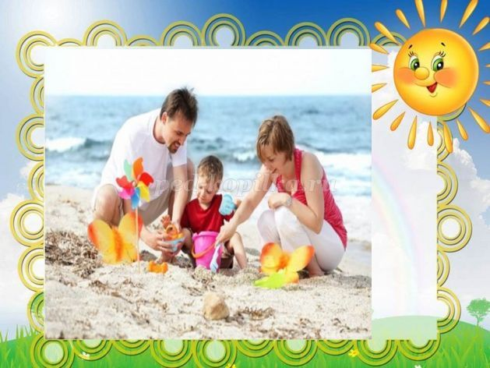
4. Летом есть огромная возможность для укрепления физического здоровья ребенка. Родители, разрешайте своему ребенку чаще бывать на свежем воздухе, кататься на роликах, велосипеде, самокате. Можно и нужно играть в игры на свежем воздухе всей семьей. Для этих целей подойдут такие игры, как футбол, бадминтон, волейбол.
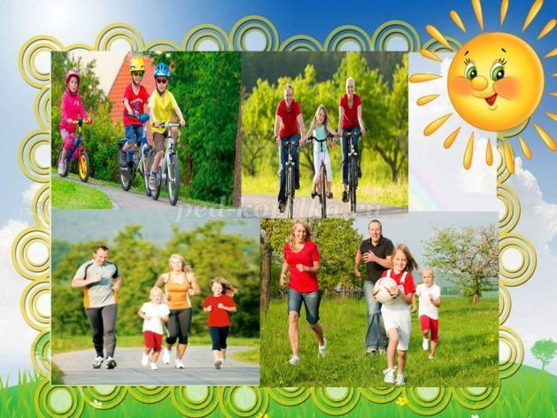
5. Родители, несмотря на то, что летом самые длинные дни, помните и о том, что Вам необходимо соблюдать с ребенком режим дня. Сон не должен сокращаться, его продолжительность 10 часов. Если Вы будете придерживаться режима дня летом, то осенью Вашему ребенку не будет сложно включиться в режим дня ДОУ


6. Отдельное внимание уделите питанию ребенка. Пусть Ваш ребенок ест побольше витаминов, которые находятся во фруктах, овощах или ягодах. Призываю уменьшить употребление газировки, фастфудов. Все это не сможет принести пользу здоровью ребенка.


7. Часто во время летнего отдыха проходят экскурсии. Предварительно обсудите с ребенком, хочет ли он на экскурсию. Уважайте интересы своего ребенка, внимательно его выслушивайте и поддерживайте. Помните, что общение с Вашим ребенком, его доверие – самая огромная ценность.

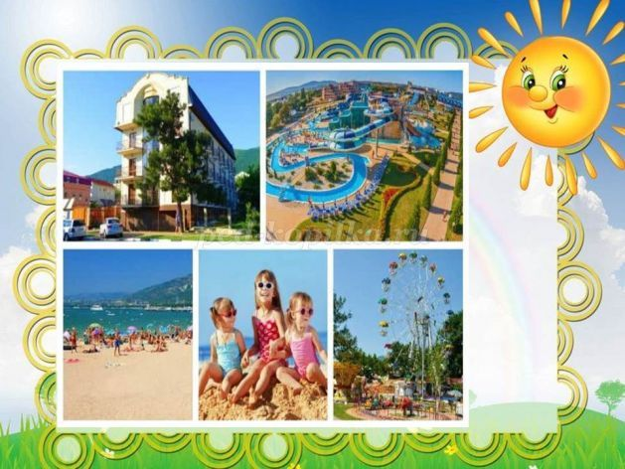
8. Если Вы планируете отдых с друзьями, то выбирайте схожих по интересам с Вами людей. Желательно, чтобы ребенок был знаком с этими людьми и их детьми, тогда у него будет веселая и интересная компания, что только сможет наполнить отдых позитивными впечатлениями.
9. Во время летнего отдыха Вы много времени проводите со своим ребенком, часто общаетесь с ним. Помните о том, что Ваша речь – образец для ребенка. Она должна быть эмоциональной, содержать познавательную информацию, быть доброжелательной в отношении окружения и природы. Ваша задача дать ребенку возможность для высказываний своих впечатлений, ребенок должен уметь увидеть и проанализировать явления в природе, задавать вам вопросы, а Вы постарайтесь на них ответить. Если Ваших познаний не достаточно, есть очень много полезной информации в книгах, энциклопедиях. Так ребенок научится и наблюдать, и самостоятельно устанавливать взаимосвязи в природе.
10. Именно совместный отдых летом дает возможность укрепить здоровье, развить силу, ловкость, выносливость, поддержать друг друга и помочь друг другу. Помните, что главное для ребенка – научиться любить и благодарить родителей за поддержку.
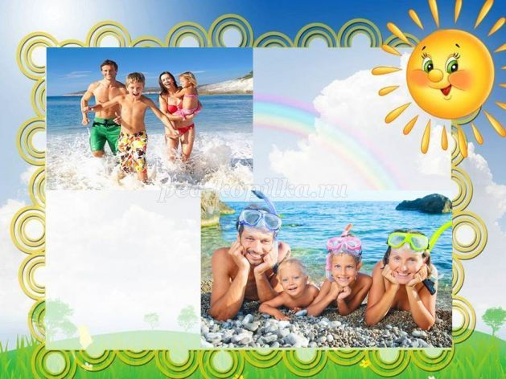
11. Помните, что летний отдых – это здорово, а неорганизованный отдых – плохо. Солнечные ванны летом – это замечательно, но отсутствие тени может привести к тепловому и солнечному ударам. Море, воздух. Купание, закаливание – это замечательно. Только принимать морские ванны необходимо в утренние или вечерние часы.

Выполняя все эти простые советы, Вы сможете вместе с ребенком провести отличный семейный отдых. А уже осенью он может поделиться своими впечатлениями с друзьями в ДОУ.
Пусть Ваше лето будет жарким, полным впечатлений и безопасным!

